구해줘 홈즈(WhereIsMyHome) Project 기능소개

프로젝트 개발자 : 대전 06반 – 김태훈, 안소희

1. 필수기능 요구사항 구현
2. 메인 페이지(동 별, 아파트 별 실거래가 조회 기능 포함)  
   테이블이(가) 표시된 사진

   자동 생성된 설명
3. 동 별 실거래가 조회 결과 페이지  
   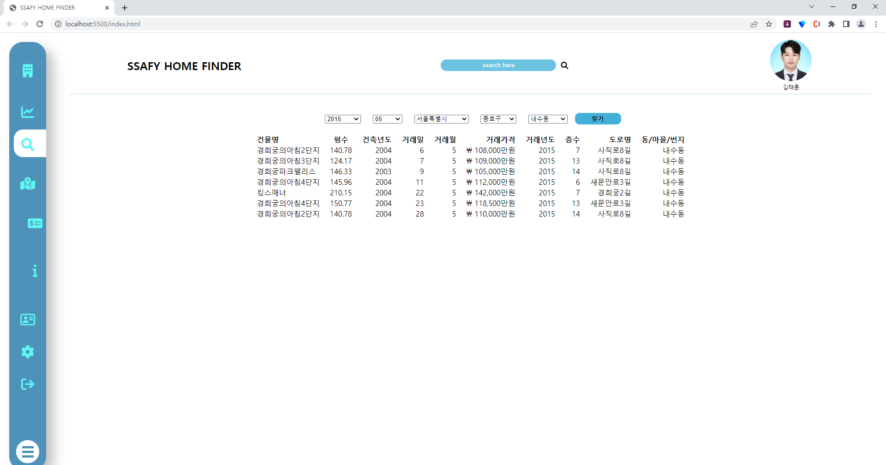
4. 아파트별 실거래가 조회 결과 페이지

조회 결과물  
  
노란색 상자를 클릭했을 때, 그 아파트 위치의 마커로 지도의 중심을 이동시키면서 지도의 크기를 level6만큼 확대합니다.  
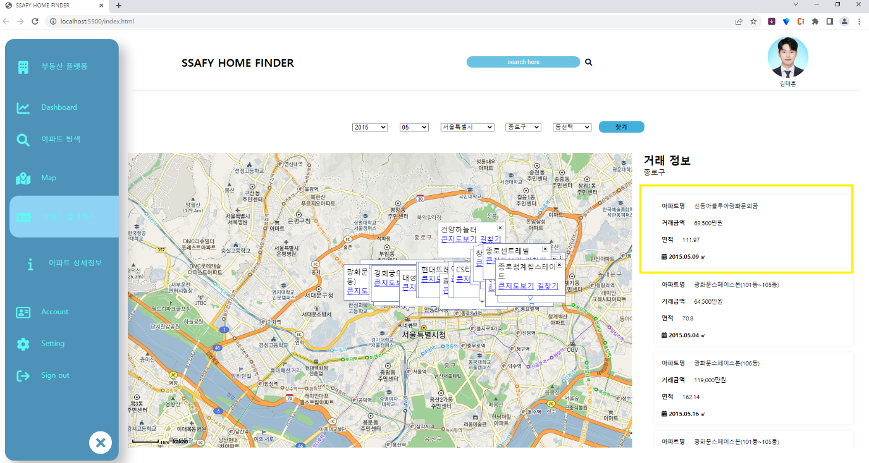  
클릭했을 때, 결과물

1. 회원정보 등록, 수정, 삭제, 조회 페이지 & 로그인/ 로그아웃 페이지  
   1) 회원 가입 페이지  
   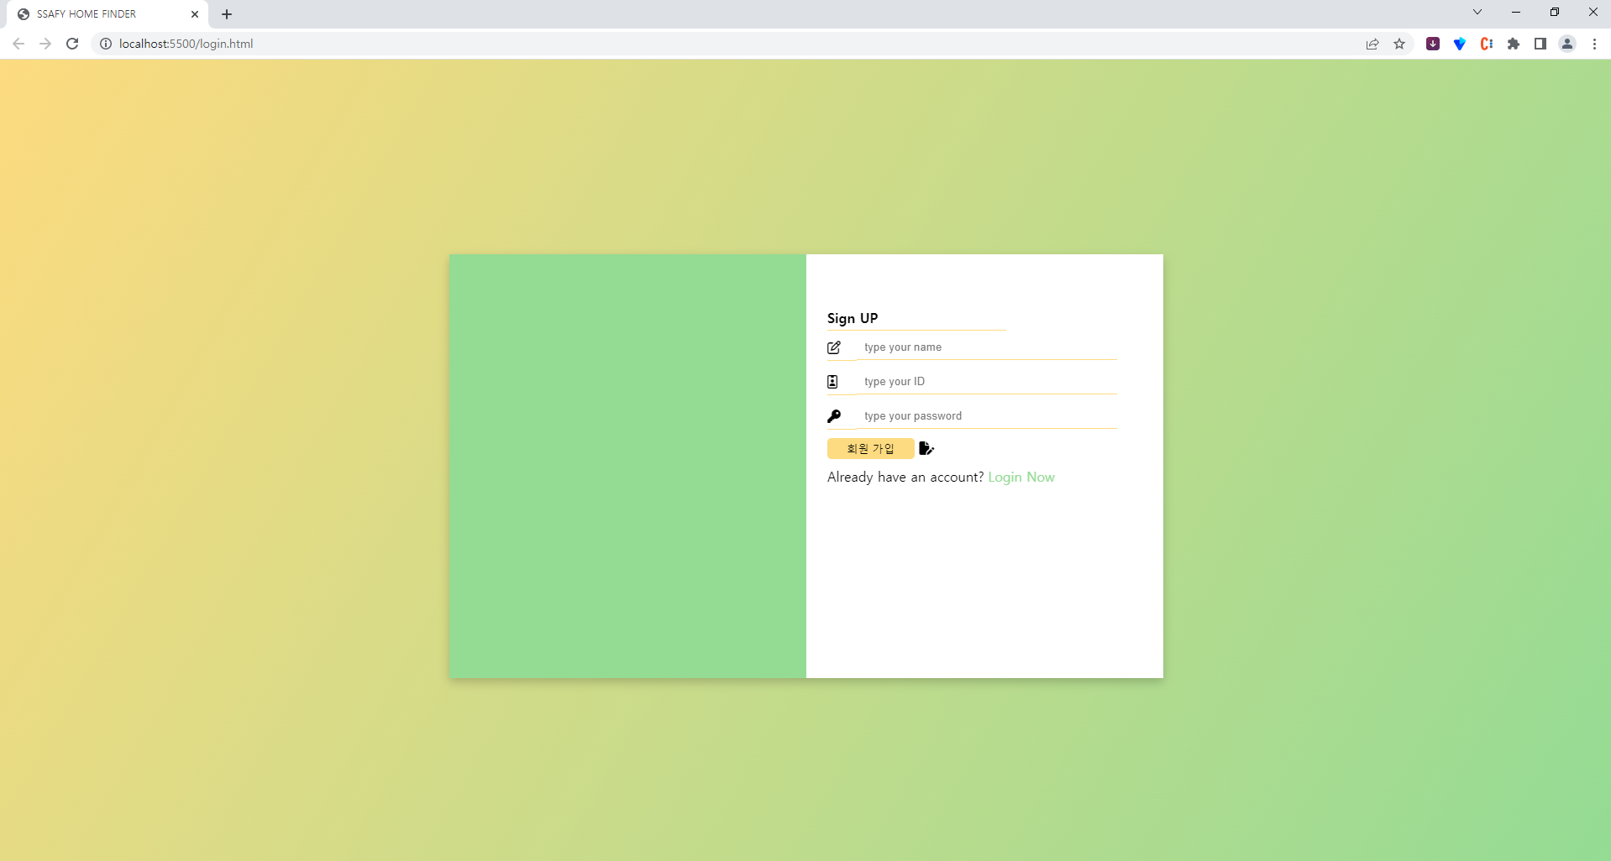

2) 회원 정보 조회 & 회원 정보 수정 & 회원 정보 삭제(탈퇴)  
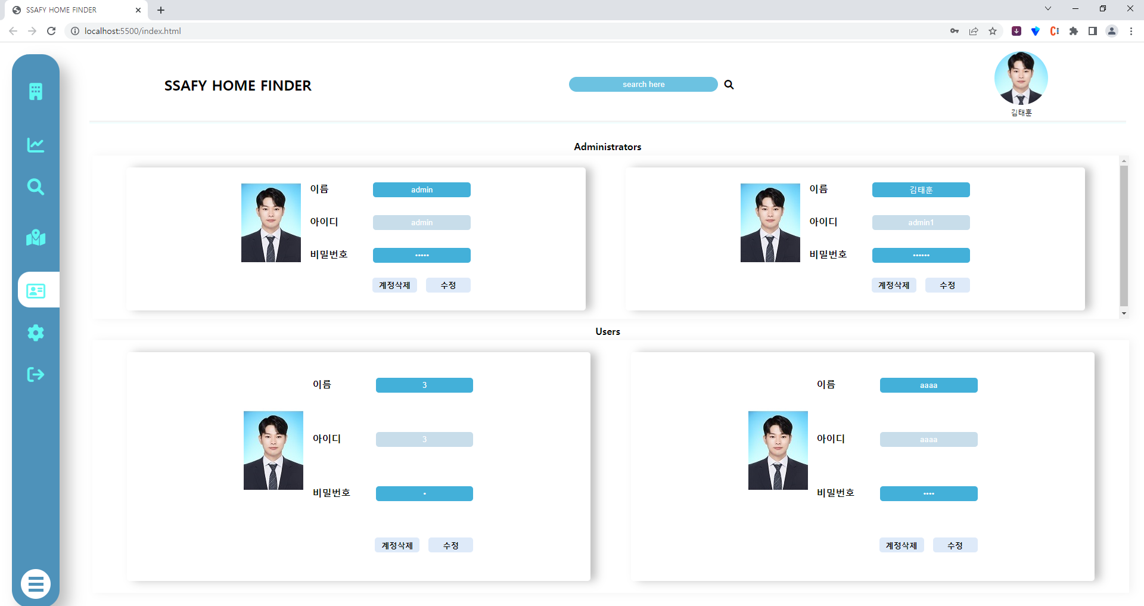

root 계정으로 접속

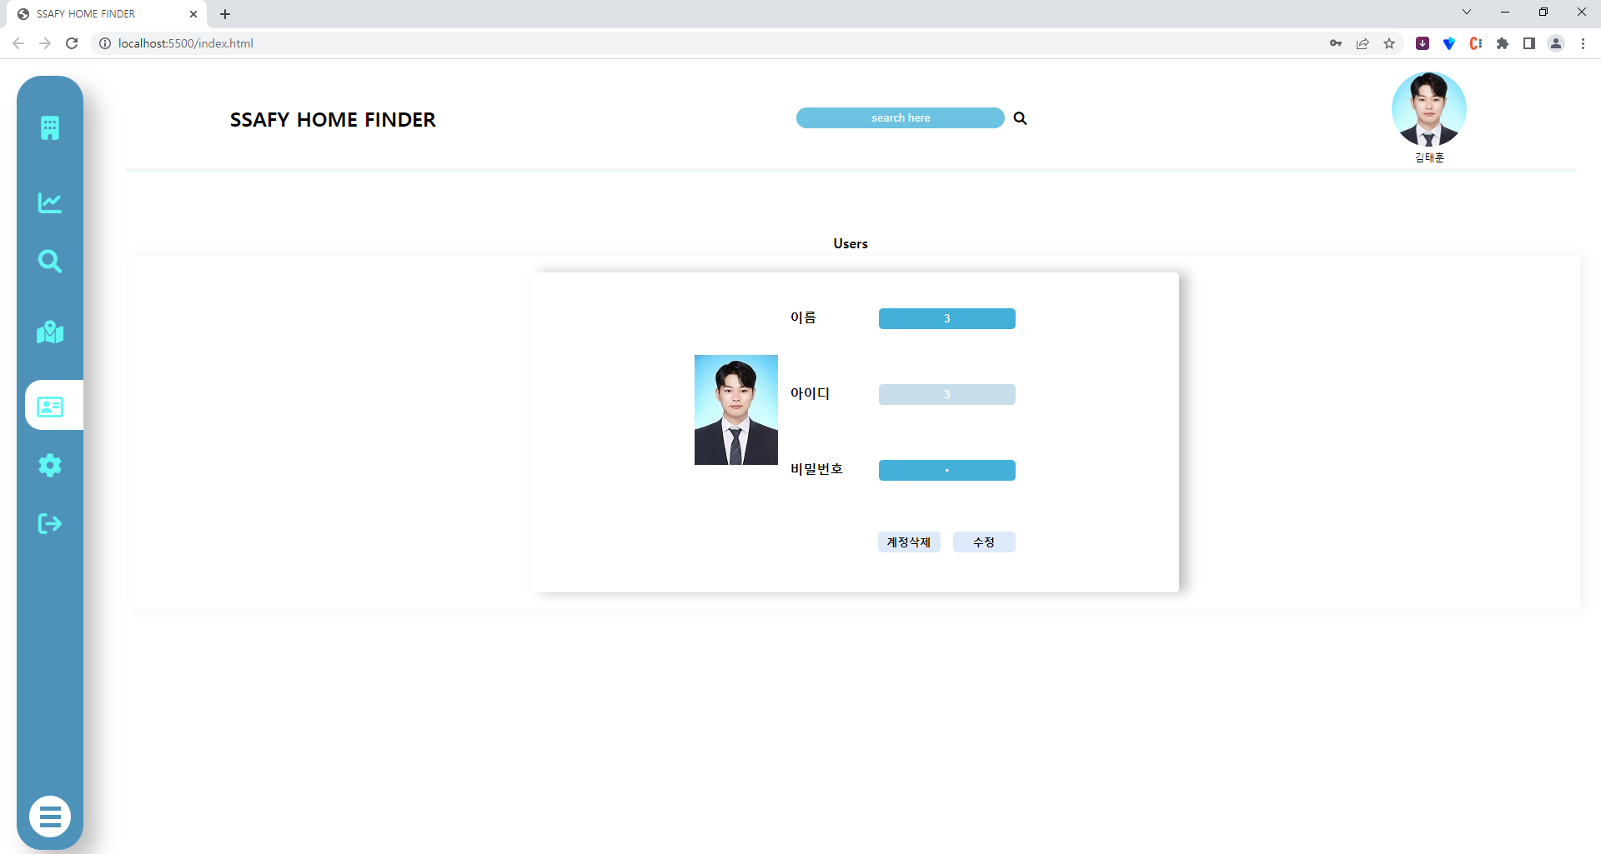

사용자 계정으로 접속

5) 로그인/ 로그아웃 기능  
 a) 로그인 (login.html에서 진행됨)  
 [기본 사용자 : admin,admin1존재, 이 두 계정은 root권한을 가지고 있기 때문에 다른 사용자 목록 및 정보 수정이 가능함. 만약 root계정이 아니라 회원가입을 한 계정으로 들어온다면, 본인의 계정만 접근(확인, 수정, 삭제)할 수 있음]  
  
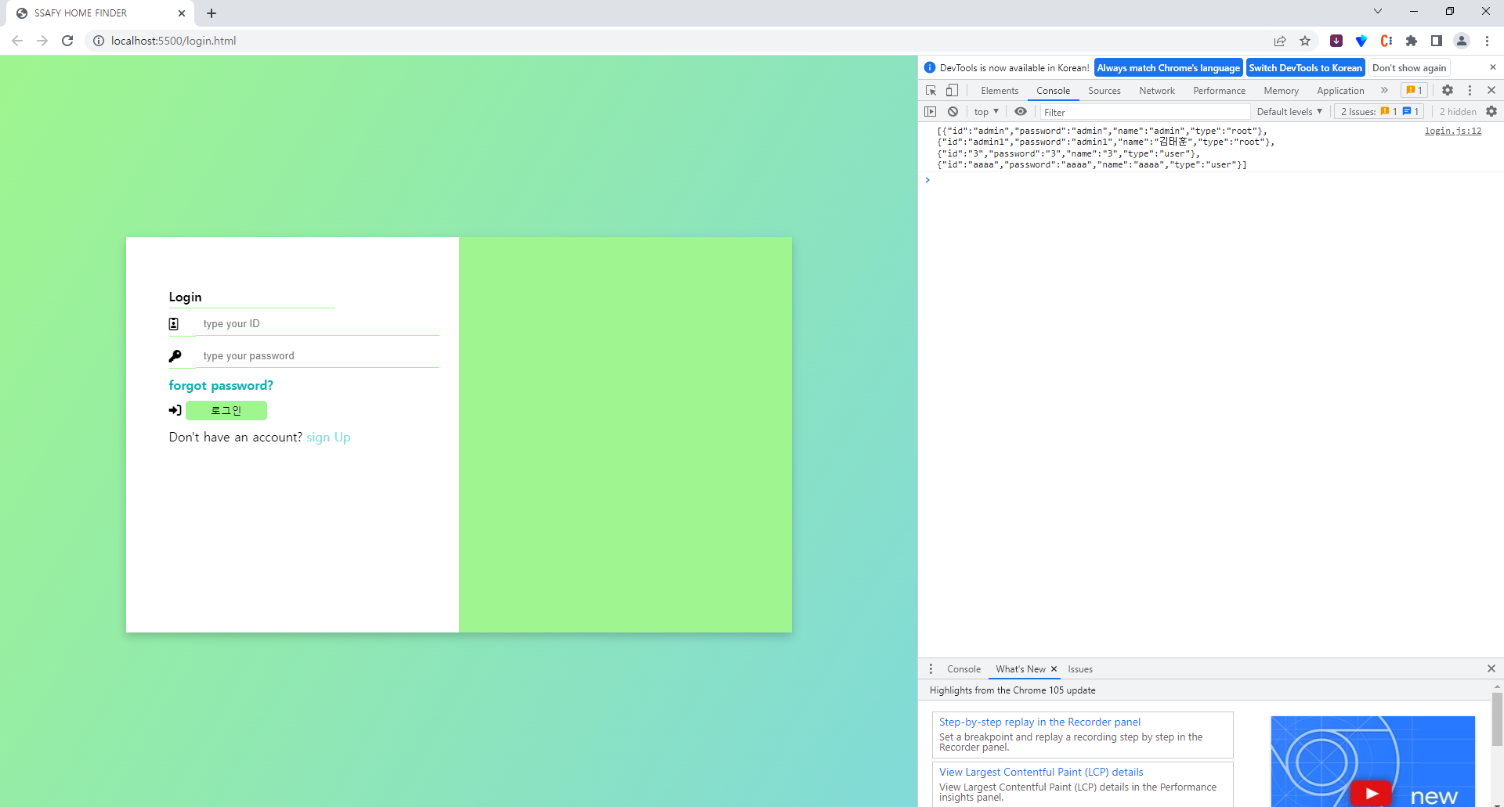  
  
  
 b) 로그아웃 (index.html에서 진행됨)  
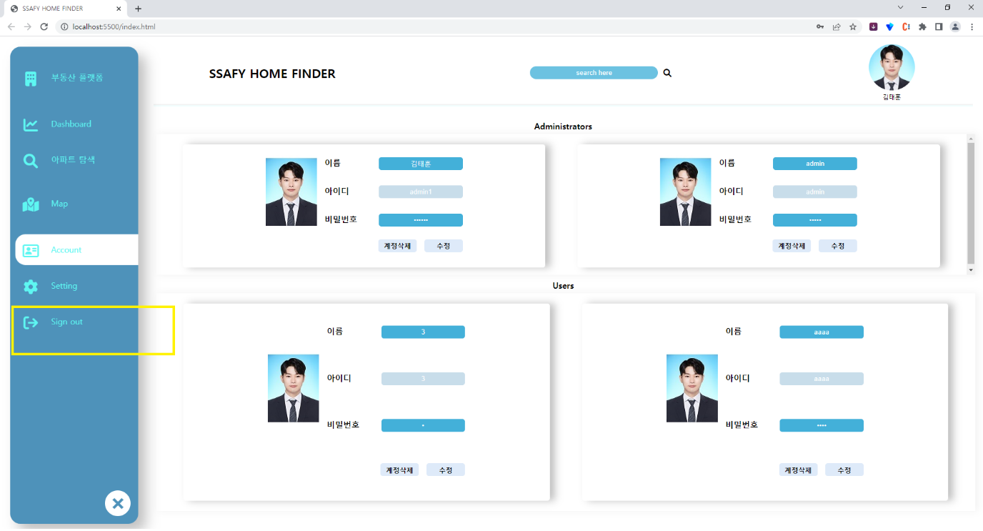

기타

1. xml양이 많아지면, 화면에 표시하기까지 시간이 걸림. 문제는 사용자는 아무런 반응이 없다고 생각하거나 xml을 받아오는데 얼마나 진행되었는지를 알 수 없음. 이점을 해결하기 위해 gui 하나를 작성함. 즉, 아래처럼 xml파일을 받아올 때 몇 퍼센트가 진행되는지 표시   
   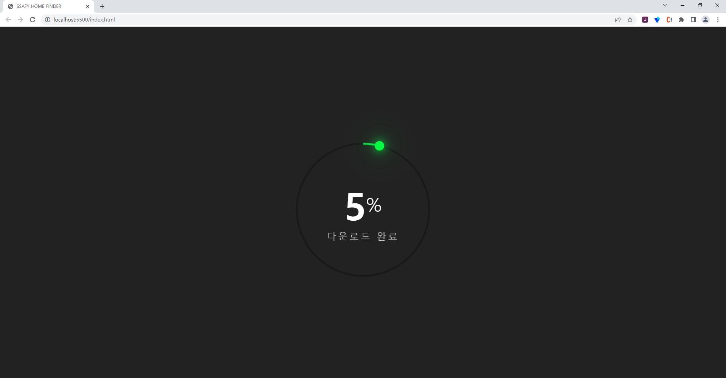
2. Map을 누르면, 상세메뉴가 펼쳐집니다.  
   지도이(가) 표시된 사진

   자동 생성된 설명
3. Dashboard

지도를 사용하는 탭에서, 사용자가 클릭한 history를 보여줍니다.  
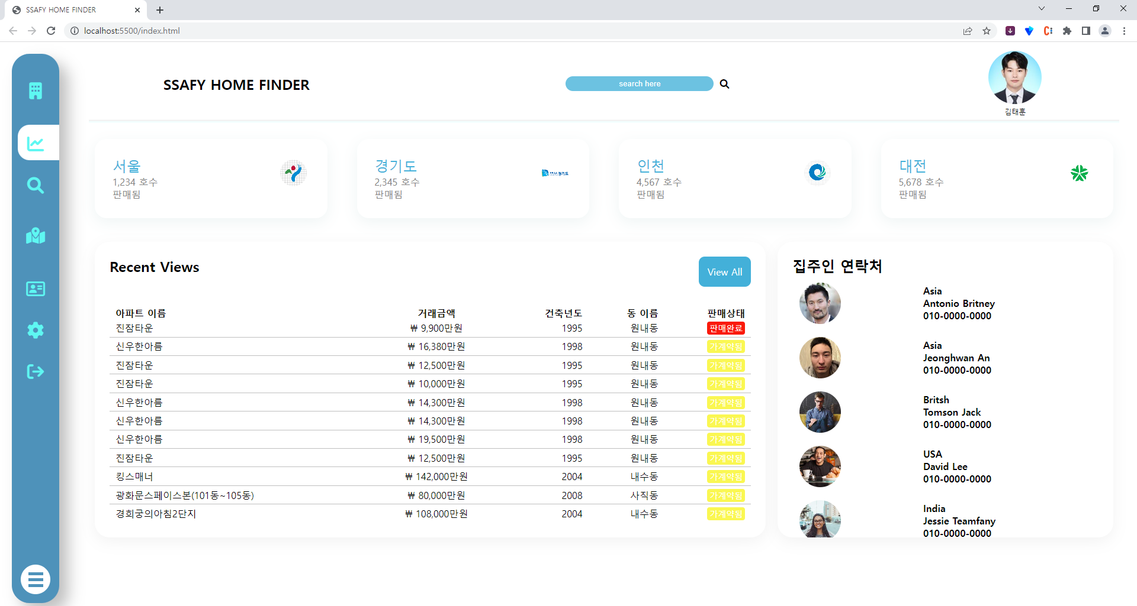  
4. xml 받는 양 : 5페이지, 원래는 xml 페이지 양이 47페이지 이상 되는데, 개발을 하면서 어떤 지역은 xml양이 많아서 10분만에 ‘일일 제한 횟수’ 를 써버렸던 경우가 있었음. 그래서 5페이지로 제한함.

5. sessionStorage 를 이용하여 로그인 하지 않고 index.html 로 넘어가는 것을 방지함